44.02.05. КОРРЕКЦИОННАЯ ПЕДАГОГИКА В НАЧАЛЬНОМ ОБРАЗОВАНИИ

КВАЛИФИКАЦИЯ-УЧИТЕЛЬ НАЧАЛЬНЫХ КЛАССОВ И НАЧАЛЬНЫХ КЛАССОВ КОМПЕНСИРУЮЩЕГО И КОРРЕКЦИОННО-РАЗВИВАЮЩЕГО ОБРАЗОВАНИЯ

Уровень образования, необходимый для приема на обучение | Срок освоения программы
ОЧНАЯ ФОРМА ПОЛУЧЕНИЯ ОБРАЗОВАНИЯ
на базе основного общего образования | 3 года 10 месяцев

ОПИСАНИЕ СПЕЦИАЛЬНОСТИ

Учитель начальных классов и начальных классов компенсирующего и коррекционно-развивающего образования – это педагог, который занимается обучением и воспитанием школьников младшего возраста по стандартной программе обучения, а также школьников, имеющих отклонения в психическом и эмоциональном развитии. Такой специалист владеет методикой стандартного обучения, а также навыками педагогической работы с детьми, страдающими различными заболеваниями – синдром Дауна, аутизм, задержка психоэмоционального развития, слепота и т.д. Здесь необходим особый подход к образовательной работе и особые знания, позволяющие в максимальной степени социализировать воспитанников и адаптировать их к повседневной жизни. Учителя данной специализации проводят уроки по всем дисциплинам в начальной школе, организуют развлекательные мероприятия, детский отдых и досуг, ведут кружки, ведут всю учебную документацию и обеспечивают охрану жизни и здоровья обучающихся в период их присутствия в образовательной организации.

ВИДЫ ПРОФЕССИОНАЛЬНОЙ ДЕЯТЕЛЬНОСТИ

- преподавание по образовательным программам начального общего образования в начальных классах и начальных классах компенсирующего и коррекционно-развивающего образования;
- организация внеурочной деятельности обучающихся начальных классов и начальных классов компенсирующего и коррекционно-развивающего образования;
- классное руководство;
- методическое обеспечение образовательного процесса;
- информационно-коммуникационное обеспечение образовательного процесса.

ПЛЮСЫ ПРОФЕССИИ

- вклад в воспитание будущего поколения;
- проведение урока — это творчество;
- длинный летний отпуск;
- надбавки и бонусы;
- авторитет: в начальной школе учителю безоговорочно верят;
- дети заряжают позитивом;
- благодарность и уважение родителей.

ЛИЧНЫЕ КАЧЕСТВА И СПОСОБНОСТИ НЕОБХОДИМЫЕ В ПРОФЕССИИ

- склонность к работе с детьми;
- знание своего предмета, умение заинтересовать своим замыслом, повести за собой;
- высокая степень личной ответственности;
- самоконтроль и уравновешенность;
- терпимость, безоценочное отношение к людям;
- интерес и уважение к другому человеку;
- стремление к самопознанию, саморазвитию;
- оригинальность, находчивость, разносторонность;
- тактичность;
- целеустремлённость;
- артистизм;
- требовательность к себе и другим;
- наблюдательность (способность увидеть тенденции в развитии ребёнка, в формировании его умений, навыков, зарождении потребностей и интересов);
- организаторские качества;
- внешний вид: умение хорошо одеться, приятный голос, общая привлекательность.

ПРАКТИКА

Базами практики являются общеобразовательные учреждения г. Астрахани и Астраханской области разного типа.

ПЕРСПЕКТИВЫ КАРЬЕРНОГО РОСТА

Выпускники специальности «Коррекционная педагогика в начальном образовании даже без опыта работы востребованы не только в коррекционных школах всех видов, классах коррекционно-развивающего обучения, но и в общеобразовательных организациях, включая детские сады, интернаты, детские дома, санатории и профилактории. При наличии высшего образования можно рассчитывать на должности заведующего учебной частью, директора школы, а также сотрудника отдела образования, преподавателя ссуза или вуза.

ОСОБЕННОСТИ ОБУЧЕНИЯ В ГАПОУ АО «АСПК»

В колледже функционирует мастерская по компетенции Преподавание в младших классах, которая оснащена современным оборудованием, которое позволит обеспечить на высоком уровне подготовку будущих учителей начальных классов в соответствии с современными стандартами и передовыми технологиями. В распоряжении обучающихся и преподавателей имеется интерактивная панель нового поколения, лабораторный комплекс (цифровая мини-лаборатория), цифровые микроскопы, планшеты, необходимые для моделирования современных, увлекательных, эффективных, интерактивных уроков в младших классах. Современное оборудование позволяет проводить практические занятия в рамках профессиональных модулей; организовывать образовательную деятельность в реальных производственных условий, осуществлять подготовку и проведение демонстрационного экзамена, региональных чемпионатов, олимпиад профессионального мастерства;

ДОПОЛНИТЕЛЬНОЕ ОБРАЗОВАНИЕ В ГАПОУ АО «АСПК»

- основная программа профессионального обучения - программа профессиональной подготовки по профессиям рабочих, должностям служащих «Вожатый детских оздоровительных учреждений»;
- дополнительная общеобразовательная общеразвивающая программа «Школа вожатых»;
- дополнительная общеобразовательная общеразвивающая программа «Мастерство публичного выступления»;
- дополнительная общеобразовательная общеразвивающая программа «Занимательная математика»;
- дополнительная профессиональная программа - программа повышения квалификации «Робототехника и LEGO-конструирование».

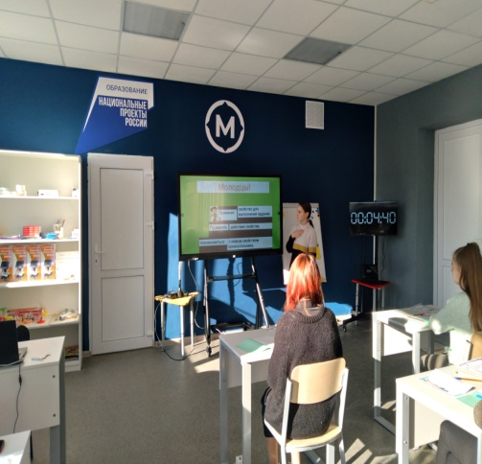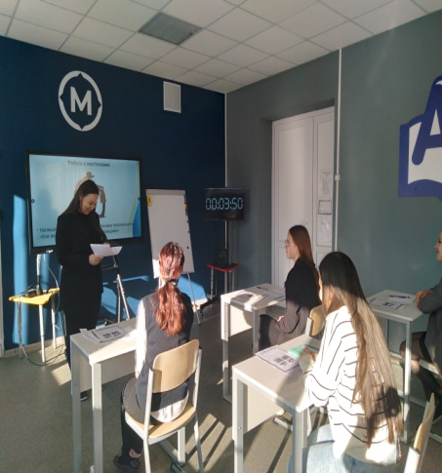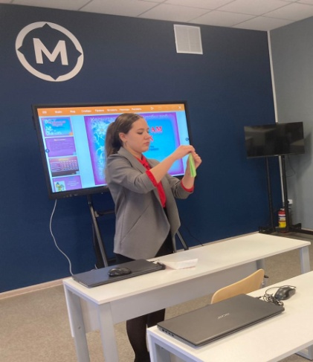

ВСТУПИТЕЛЬНЫЕ ИСПЫТАНИЯ

Вступительные испытания отсутствуют.

Зачисление проводится по конкурсу аттестатов. ЕГЭ не требуется.

